

„Króliczki”

Tematyka realizowana w lutym:

- Zabawy na śniegu
- rozumienie konieczności dokarmiania ptaków zimą
- zapoznanie z zabawami zimowymi
- wdrażanie do wypowiadania się na forum grupy
- rozwijanie logicznego myślenia
- wzbogacenie wiedzy nt. sportów zimowych
- zachęcanie do dobrej spokojnej zabawy

- W lodowej krainie
- rozwijanie zainteresowania życiem ludzi w innych krajach
- rozwijanie umiejętności przeliczania
- doskonalenie umiejętności kontynuowania rytmu
- zapoznanie z wyglądem i zwyczajami zwierząt polarnych
- doskonalenie umiejętności dzielenia słów na sylaby

- W Kosmosie

- zapoznanie z pojęciem „Ziemia”
- rozpoznawanie różnych sylwet związanych z kosmosem wykorzystanych
w teatrzyku i formą teatru cieni
- wzbogacanie doświadczeń plastyczno- technicznych oraz wyobraźni przestrzennej
- zdobywanie umiejętności muzycznych: poczucie rytmu, dynamiki

- Zwierzęta egzotyczne

- wzbogacenie wiadomości nt. zwierząt egzotycznych (wygląd, nazwa, wielkość)
- rozwijanie spostrzegawczości oraz porównywania wielkości
- nabywanie umiejętności tworzenia zbioru o podanej liczbie elementów i przeliczanie w zakresie 1-3
- wyzwalanie kreatywnej postawy dziecka

Piosenka, którą nasze dzieci śpiewają :

„Dżungla”

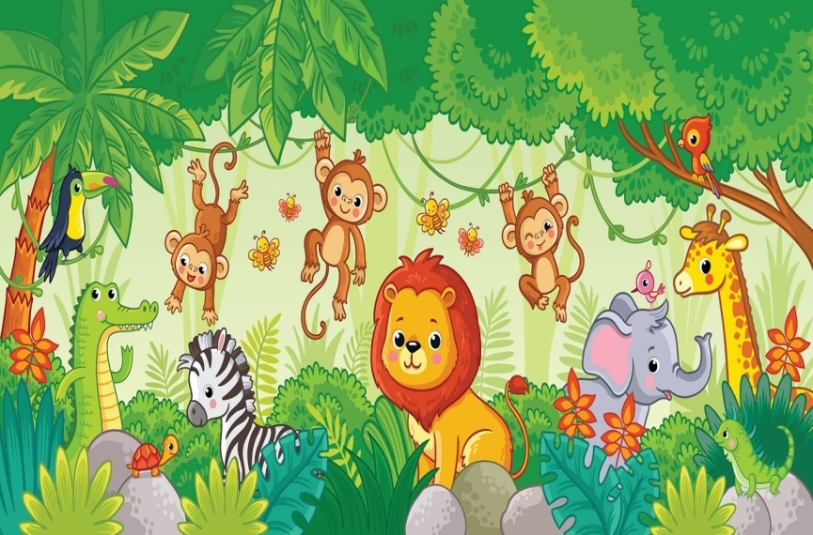
Dżungla, dżungla, taka wielka dżungla,
poplątane zwoje dzikich lian.
Mieszka sobie w bambusowej chatce
Ambo Sambo wielkiej dżungli pan.

Ref: Strusie mu się w pas kłaniają,
Małpy na ogonach grają.
Ambo tu, Ambo tam, Ambo tu i tam.

2. Ambo, Sambo doskonale znam go,
węża się nie boi ani lwa.
Dla swych dzikich, leśnych ulubieńców,
w dłoni coś smacznego zawsze ma.

Wiersz, którego nasze dzieci się uczą:

„Małpka”
Jestem małpka Fiki Miki.
Przyjechałam tu z Afryki.
Lubię wszystkim figle płatać,
szybko biegać, sprytnie skakać.
Lubię tańczyć z kolegami
lub się schować za drzewami.
Z pawianami iść w zawody,
albo zrobić skok do wody.
Bardzo lubię też małpować
i się niczym nie przejmować.
Jestem przecież Fiki Miki,
przyjechałam tu z Afryki.

